CENU APTAUJA
“Jauktā kora “Ulbroka” koncerttērpu (autordarbs) papildinājums”
Informācija par pasūtītāju:
Nosaukums: | Ropažu novada pašvaldība
Reģistrācijas numurs: | 90000067986
Juridiskā adrese: | Institūta iela 1a, Ulbroka, Stopiņu pagasts, Ropažu novads, LV-2130
Iestādes Kontaktpersona: | Kultūras centra "Ulbrokas Pērle" vadītāja, Vita Pinne, vita.pinne@ropazi.lv
Kontakttālrunis: | 67910502
Cenu piedāvājumu sūtīt uz e-pasta adresi: | cenu.aptaujas@ropazi.lv
Piedāvājumu iesniegšanas termiņš: | Līdz 04.08.2023 plkst. 13:00

Cenu izpētes mērķis – noskaidrot zemāko cenu piedāvājumu.
Līgums tiks slēgts ar pretendentu, kura iesniegtais cenu aptaujas piedāvājums ir atbilstošs
un ar zemāko piedāvāto cenu.
Informācija par rezultātu tiks izsūtīta elektroniski.

Informācija par priekšmetu:
Priekšmeta apraksts: | Sieviešu kostīms:  - Tunika - 100% lins (zils un pelēks), puspieguļoša tunika zilā krāsā, sānos šķēlumi, piedurkņu gali atlokāmi pelēkā krāsā;  - Svārki - 100% lins (zils), gari, kupli līdz zemei ar jostu, rāvējslēdzēju un pogu;  - Virssvārki - 100% lins (pelēks), gari, kupli svārki ar jostu, rāvējslēdzēju un pogu;  - Josta - 100% lins, zils un pelēks, 2,50 cm gara sienama, viena puse zila otra pelēka.  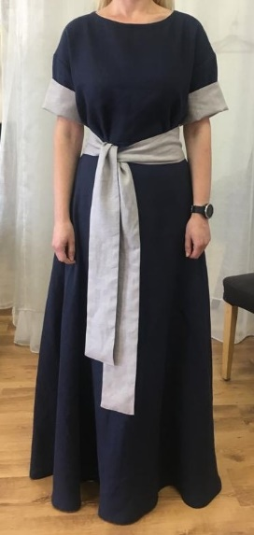  Koncerttērpu modelis identisks attēlā norādītajam, tērpa dizainu mainīt nedrīkst  Vīriešu kostīms:  - Krekls - 100% lins (pelēks), pieguļošs slimfit tipa krekls ar garām piedurknēm un asimetriskiem ielaidumiem;    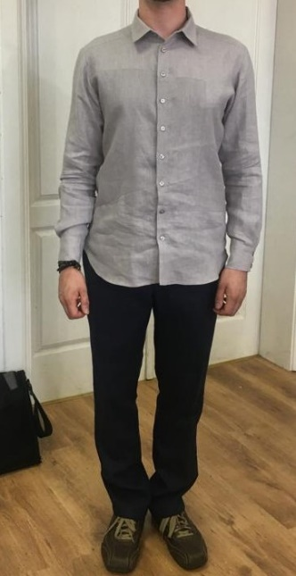  - Bikses - 100% lins (zils), puspieguļošas bikses ar jostu, sānos divas kabatas  Koncerttērpu modelis identisks attēlā norādītajam, tērpa dizainu mainīt nedrīkst
Līguma izpildes laiks: | Pasūtījuma izpildes termiņš - ne vēlāk kā 30.09.2023.  Pēc abpusēji parakstīta līguma.
Izmaksas, kas jāiekļauj cenā: | Visas izmaksas, kas saistītas ar pakalpojuma izpildi tai skaitā, transports (piegāde), izgatavošana, garantija un administrēšana u.c.

PIETEIKUMS DALĪBAI CENU APTAUJĀ

CENU APTAUJA “Jauktā kora “Ulbroka” koncerttērpu (autordarbs) papildinājums”

Informācija par pretendentu:
Pretendenta nosaukums:
Reģistrācijas numurs:
Juridiskā adrese:
Bankas rekvizīti (bankas nosaukums, bankas konta Nr.):
Vadītāja vai pilnvarotās personas amats, vārds un uzvārds:
Kontaktpersona:
Kontakttālrunis:
E-pasta adrese:

PRETENDENTA PIETEIKUMS

Prasības |  | Pretendenta piedāvājums, apraksts, ražotājs, modelis u.c. informācija atbilstoši prasībām
Priekšmeta apraksts: | Sieviešu kostīms:  - Tunika - 100% lins (zils un pelēks), puspieguļoša tunika zilā krāsā, sānos šķēlumi, piedurkņu gali atlokāmi pelēkā krāsā;  - Svārki - 100% lins (zils), gari, kupli līdz zemei ar jostu, rāvējslēdzēju un pogu;  - Virssvārki - 100% lins (pelēks), gari, kupli svārki ar jostu, rāvējslēdzēju un pogu;  - Josta - 100% lins, zils un pelēks, 2,50 cm gara sienama, viena puse zila otra pelēka.  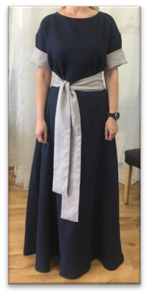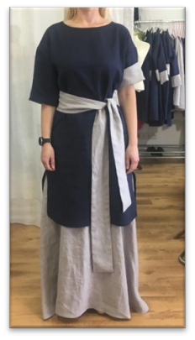  Koncerttērpu modelis identisks attēlā norādītajam, tērpa dizainu mainīt nedrīkst  Vīriešu kostīms:  - Krekls - 100% lins (pelēks), pieguļošs slimfit tipa krekls ar garām piedurknēm un asimetriskiem ielaidumiem;  - Bikses - 100% lins (zils), puspieguļošas bikses ar jostu, sānos divas kabatas  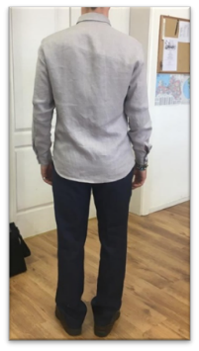  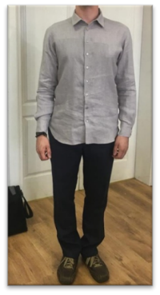  Koncerttērpu modelis identisks attēlā norādītajam, tērpa dizainu mainīt nedrīkst
Līguma izpildes laiks: | Pasūtījuma izpildes termiņš - ne vēlāk kā 30.09.2023.  Pēc abpusēji parakstīta līguma.
Izmaksas, kas jāiekļauj cenā: | Visas izmaksas, kas saistītas ar pakalpojuma izpildi tai skaitā, transports (piegāde), izgatavošana, garantija un administrēšana u.c.
Nodokļi | Uz piedāvājuma iesniegšanas pēdējo dienu pretendentam nav VID nodokļu parādu | Apliecinājums no VID EDS par nodokļu neesamību

FINANŠU PIEDĀVĀJUMS

Apraksts | Skaits | Cena EUR bez PVN par vienu vienību | Cena EUR bez PVN par visu apjomu
“Jauktā kora “Ulbroka” koncerttērpu (autordarbs) papildinājums”
Tunika | 9
Svārki | 10
Virssvārki | 9
Josta | 10
Krekls | 1
Bikses | 2
Cena bez PVN, EUR:
PVN summa, EUR:
Kopējā cena ar PVN, EUR:

Apliecinu, ka Finanšu piedāvājumā piedāvātajā cenā ievērtētas un iekļautas visas ar standarta pakalpojuma sniegšanu saistītās izmaksas, tai skaitā, darbaspēka, tehnisko resursu, transporta izmaksas, kā arī peļņa, iespējamie riski (to novēršanas vai samazināšanas) un citas iespējamās ar pakalpojuma sniegšanu saistītās izmaksas, ietverot visus piemērojamos nodokļus, izņemot pievienotās vērtības nodokli. Apzinos, ka nebūs tiesību pieprasīt piedāvātās līgumcenas paaugstināšanu un pasūtītājs nemaksās vairāk, nekā noteiktā līgumcena.

Vārds, uzvārds: | Pretendenta pārstāvis ar pārstāvības tiesībām vai tā pilnvarotā persona
Amats:
Paraksts:

